**Республиканский высший технический колледж**

**Дневник-отчет**

**о прохождении профессиональной практики**

Обучающийся _____________________________________________________________________________

*(фамилия, имя, отчество)*

Специальность**____________________________________________________________________________**

Группа*_____________________________________________________________________________________*

**Уральск, 2024**

|  |  |  |  |  |
| --- | --- | --- | --- | --- |
| № п/п | Наименование выполненных (изученных) работ в соответствии с программой профессиональной практики за каждый день | Сроки выполнения отдельных тем, работ профессиональной практики | | Подпись руководителя профессиональной практики с производства |
| начало | завершение |
|  |  |  |  |  |
|  |  |  |  |  |
|  |  |  |  |  |
|  |  |  |  |  |
|  |  |  |  |  |
|  |  |  |  |  |
|  |  |  |  |  |
|  |  |  |  |  |
|  |  |  |  |  |
|  |  |  |  |  |
|  |  |  |  |  |
|  |  |  |  |  |
|  |  |  |  |  |
|  |  |  |  |  |
|  |  |  |  |  |
|  |  |  |  |  |
|  |  |  |  |  |
|  |  |  |  |  |
|  |  |  |  |  |
|  |  |  |  |  |
|  |  |  |  |  |
|  |  |  |  |  |
|  |  |  |  |  |
|  |  |  |  |  |
|  |  |  |  |  |
|  |  |  |  |  |
|  |  |  |  |  |
|  |  |  |  |  |
|  |  |  |  |  |
|  |  |  |  |  |
|  |  |  |  |  |
|  |  |  |  |  |
|  |  |  |  |  |
|  |  |  |  |  |
|  |  |  |  |  |
|  |  |  |  |  |
|  |  |  |  |  |
|  |  |  |  |  |
|  |  |  |  |  |
|  |  |  |  |  |
|  |  |  |  |  |
|  |  |  |  |  |
|  |  |  |  |  |
|  |  |  |  |  |
|  |  |  |  |  |
|  |  |  |  |  |
|  |  |  |  |  |
|  |  |  |  |  |
|  |  |  |  |  |
|  |  |  |  |  |
|  |  |  |  |  |
|  |  |  |  |  |
|  |  |  |  |  |
|  |  |  |  |  |
|  |  |  |  |  |
|  |  |  |  |  |
|  |  |  |  |  |
|  |  |  |  |  |
|  |  |  |  |  |
|  |  |  |  |  |
|  |  |  |  |  |
|  |  |  |  |  |
|  |  |  |  |  |
|  |  |  |  |  |
|  |  |  |  |  |
|  |  |  |  |  |
|  |  |  |  |  |
|  |  |  |  |  |
|  |  |  |  |  |
|  |  |  |  |  |
|  |  |  |  |  |
|  |  |  |  |  |
|  |  |  |  |  |
|  |  |  |  |  |
|  |  |  |  |  |
|  |  |  |  |  |
|  |  |  |  |  |
|  |  |  |  |  |
|  |  |  |  |  |
|  |  |  |  |  |
|  |  |  |  |  |
|  |  |  |  |  |
|  |  |  |  |  |
|  |  |  |  |  |
|  |  |  |  |  |
|  |  |  |  |  |
|  |  |  |  |  |
|  |  |  |  |  |
|  |  |  |  |  |
|  |  |  |  |  |
|  |  |  |  |  |
|  |  |  |  |  |
|  |  |  |  |  |
|  |  |  |  |  |
|  |  |  |  |  |
|  |  |  |  |  |
|  |  |  |  |  |
|  |  |  |  |  |
|  |  |  |  |  |
|  |  |  |  |  |
|  |  |  |  |  |
|  |  |  |  |  |
|  |  |  |  |  |
|  |  |  |  |  |
|  |  |  |  |  |
|  |  |  |  |  |
|  |  |  |  |  |
|  |  |  |  |  |
|  |  |  |  |  |
|  |  |  |  |  |
|  |  |  |  |  |
|  |  |  |  |  |
|  |  |  |  |  |
|  |  |  |  |  |
|  |  |  |  |  |
|  |  |  |  |  |
|  |  |  |  |  |

**1. Описание изученных конструкций, оборудования, технологических процессов, механизации, автоматизации производства и передовых методов труда и т.д**

_____________________________________________________________________________________________________________________________________________________________________________________________________________________________________________________________________________________________________________________________________________________________________________________________________________________________________________________________________________________________________________________________________________________________________________________________________________________________________________________________________________________________________________________________________________________________________________________________________________________________________________________________________________________________________________________________________________________________________________________________________________________________________________________________________________________________________________________________________________________________________________________________________________________________________________________________________________________________________________________________________________________________________________________________________________________________________________________________________________________________________________________________________________________________________________________________________________________________________________________________________________________________________________________________________________________________________________________________________________________________________________________________________________________________________________________________________________________________________________________________________________________________________________________________________________________________________________________________________________________________________________________________________________________________________________________________________________________________________________________________________________________________________________________________________________________________________________________________________________________________________________________________________________________________________________________________________________________________________________________________________________________________________________________________________________________________________________________________________________________________________________________________________________________________________________________________________________________________________________________________________________________________________________________________________________________________________________________________________________________________________________________________________________________________________________________________________________________

Подпись обучающегося_______________________

«____» __________________20___г.

_____________________________________________________________________________________________

_____________________________________________________________________________________________

*( непосредственный руководитель профессиональной практики)*

«____» __________________20___г.

**2. Поощрения и взыскания обучающегося практиканта**

___________________________________________________________________________________________________________________________________________________________________________________________________________________________________________________________________________________________________________________

**3. Заключения руководителя профессиональной практики (от организации,________ предприятия_________________________________________________________________**

**______________________________________________________________________________________________________________________________________________________________________________________________________________________________________________________________________________________________________________________________________________________________________________________________________________________________________________________________________________**

Подпись руководителя профессиональной практики (от организации)__________________

«____» __________________20___г.

**4. Производственная характеристика обучающегося практиканта_________________**

*(уровень теоретической подготовки, качество выполненных работ, трудовая дисциплина, рекомендации, замечания и недостатки)*

____________________________________________________________________________________________________________________________________________________________________________________________________________________________________________________________________________________________________________________________________________________________________________________________________________________________________________________________________________________________________________________________________________________________________________________________________________________________________________________________________________________________________________________________________________________________________________________________________________________________________________________________________________________________________________________________________________________________________________________________________________________________________________________________________________________________________________________________________________________________________________________________________________________________________________________________________________________________________________________________________________________________________________________________________________________________________________________________________________________________________________________________________________________________________________________________________________________________________________________________________________________________________________________________________________________________________________________________________________________________________________________________________________________________________________________________________________________________________________________________________________________________________________________________________________________________________________________________________________________________________________________________________________________________________________________________________________________________________________________________________________________________________________________________________________________________________________________________________________________________________________________________________________________________________________________________________________________________________________________________________________________________________________

____________________________________________________________________________________________________________________________________________________________________________________________________________________________________________________________________________________________________________________________________________________________________________________

Подпись руководителя практики от производства _____________________________

**М.П.**

**5. Оценка и краткая рецензия о качестве прохождения профессиональной практики**

*(руководитель от учебного заведения)* ***______________________________________________________________________________________________________________________________________________________________________________________________________________________________________________________________________________________***

***___________________________________________________________________________________________________________________________________________________________________________________________________________________________________________________________________________________________________________________________________________________________________________________________________________________________________________________________________________________________________________________________________________________________________________________________________________________________________________________________________________***

***__________________________________________________________________________________________________________________________________________________________________________________________***

1. _____________________ 2. ___________________ 3. ___________________

*(подписи членов комиссии от учебного заведения принимаемых дневник-отчет)*

**Введение**

В течение периода практики было осуществлено три проекта в сфере веб-разработки, каждый из которых представляет собой уникальное творческое достижение. Среди них выделяется "Сайт турагентства", "Сайт в виде заметок" и "Сайт тест". Данный отчет предоставляет глубокий обзор ключевых этапов разработки каждого проекта, подчеркивая инновации и прогресс в веб-технологиях, которые мы успешно внедрили в каждый из них.

1. **Проект "Сайт турагентства":**

**Разработка и дизайн:**

* Используя библиотеку React и приложение Figma, была проведена разработка функциональных блоков, дизайна сайта, информация о турах.
* Особое внимание уделялось визуальному оформлению с учетом корпоративного стиля турагентства.

**return(**

**<header>**

**<div className="Headercontent">**

**<div className="navigation-left">**

**<BurgerMenu/>**

**<nav className="navigation">**

**<ul>**

**<li onClick = {navigateMaldiv}>Туры</li>**

**<li>Круизы</li>**

**<li>О нас</li>**

**</ul>**

**</nav>**

**</div>**

**<div className="navigation-right">**

**<p>+7 759 899 45 62</p>**

**<Link to="/Login"><button className="SignIn">Войти</button></Link>**

**</div>**

**</div>**

**</header>**

**)**

**Тестирование и оптимизация:**

* **Произведено тестирование функциональности и совместимости на различных устройствах и браузерах.**
* **Выполнена оптимизация для обеспечения быстрой загрузки страниц и улучшения пользовательского опыта.**

**@media (min-width:1000px)and (max-width:1500px){**

**.product {**

**display: flex;**

**height: 300px;**

**}**

**}**

**@media (min-width:1000px)and (max-width:1250px){**

**.product {**

**display: flex;**

**height: 270px;**

**}**

**}**

**Результат:**

* **Завершенный проект успешно соответствует требованиям, предоставляя полноценный веб-ресурс для клиентов турагентства.**
* **Научился использовать хук UseState, UseNavigate, UseEffect, и библиотека react-router-dom.**

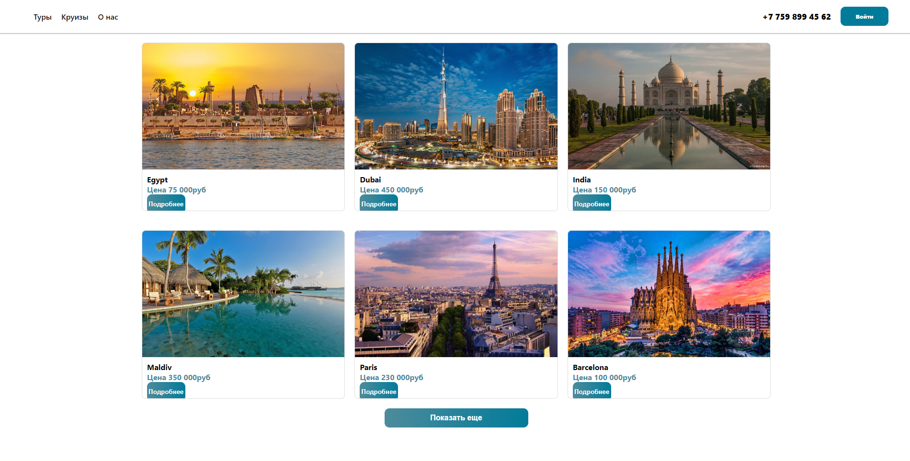

Рис. 1. Главное меню сайта

**2. Проект "Сайт в виде заметок":**

**Разработка и дизайн:**

* Реализованы основные функции создания, редактирования, просмотр историй и удаления заметок.
* Применен минималистичный и интуитивно понятный дизайн для обеспечения удобства использования.

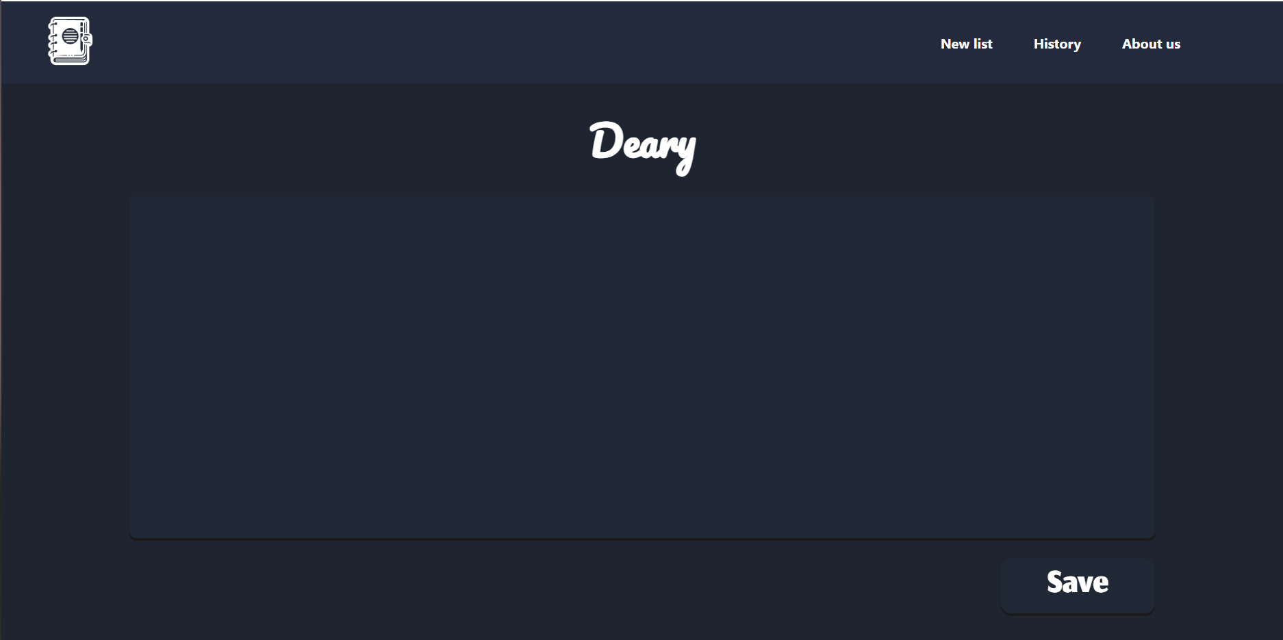

Рис. 2. Скриншот меню заметок

**Тестирование и оптимизация:**

* Проведено тестирование функциональности и интерфейса.
* Оптимизированы процессы взаимодействия пользователя с платформой.

**@media (max-width:1280px){**

**.SaveButton {**

**display: flex;**

**align-items: center;**

**justify-content: end;**

**width: 78%;**

**}**

**.SaveButton button{**

**width: 38%;**

**}}**

**Результат:**

* **Завершенный проект предоставляет простую и эффективную платформу для создания и хранения заметок. За время создания проекта я научился использовать localstorage и cooke файлы**

**3. Проект "Сайт тест":**

**Анализ требований:**

* **Выполнен анализ требований к созданию сайта для проведения тестирования.**

**Разработка и дизайн:**

* Разработаны инструменты для проведения различных тестов, включая множественный выбор, таймер и другие форматы.
* Создан пользовательский интерфейс для удобства использования.

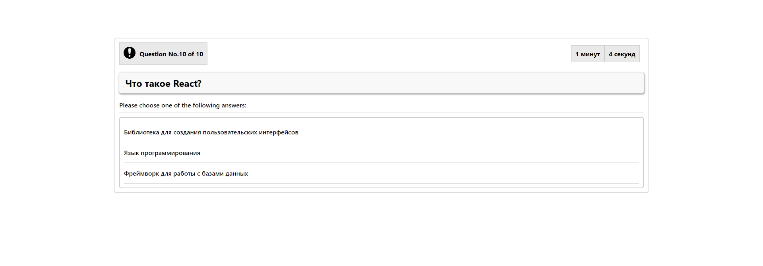

Рис. 3. Скриншот главной страницы теста

**Тестирование и оптимизация:**

* Тщательное тестирование различных типов тестов и их результатов.
* Оптимизированы алгоритмы обработки ответов и отображения результатов.
* Есть адаптация для мобильных телефонов и браузеров.

@media (max-width:643px){

.timerAndRemains{

display: grid;

justify-content: left;

}

.timer{

padding: 0;

margin-top: 15px;}}

**Результат:**

* Завершенный проект предоставляет инструмент для эффективного проведения тестирований и оценки результатов.

**Заключение**

**Эти три проекта, созданные в ходе нашей практики, стали не только техническими решениями, но и искусством в веб-разработке. "Сайт турагентства" отражает не только профессиональный подход к созданию эффективного онлайн-присутствия, но и стремление к визуальной привлекательности. "Сайт в виде заметок" представляет собой простоту и функциональность в удобной упаковке, а "Сайт тест" является интерактивным инструментом для обучения и оценки знаний.**

**Эти три проекта не только подчеркивают наши технические навыки, но и демонстрируют способность адаптироваться к разнообразным требованиям заказчиков. Опыт, полученный в ходе этих разработок, будет неоценим в нашей дальнейшей профессиональной карьере, и мы уверены, что внесем свой вклад в развитие веб-технологий в будущем.**